New Heaven High School Antofagasta Primeros años básicos 2020

GUÍAS DE VOCALES
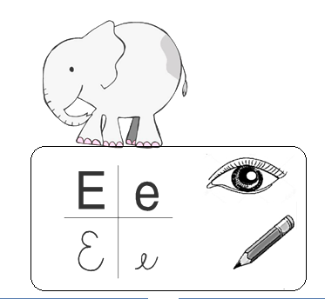
1. Repasa el dedo por cada vocal, luego remarca con rojo la MAYÚSCULA y azul la minúscula en cada caso.
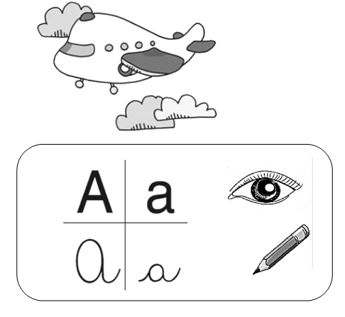
Atención La forma de escribir de las vocales se representa con un lápiz, en cambio para la lectura la representamos con un ojo. O sea usaremos letra IMPRENTA solamente para leer.

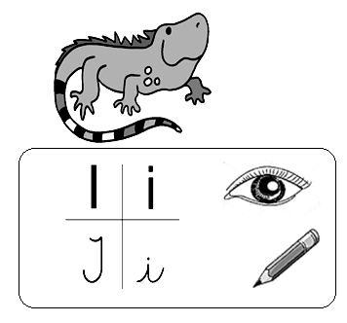

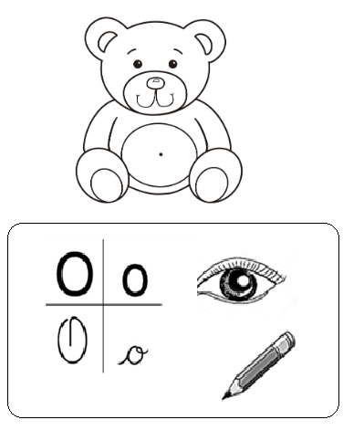
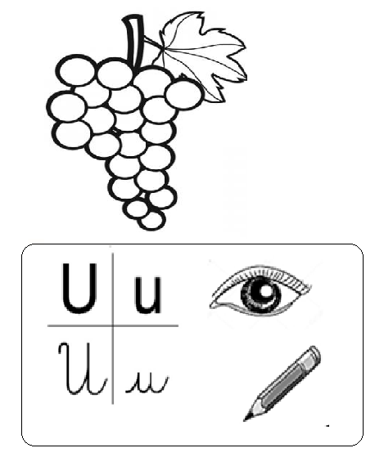

2.Colorea los dibujos que comienzan con vocal “a”
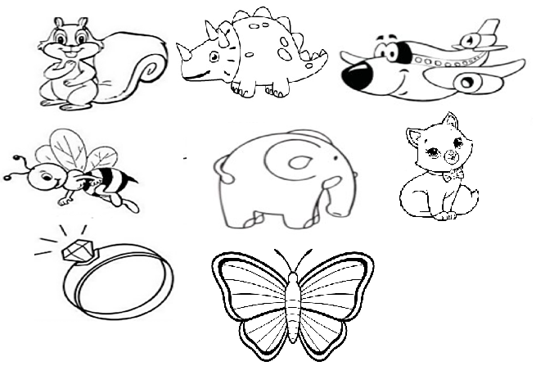
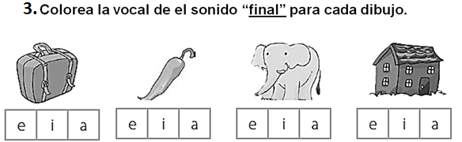
3. Colorea la vocal que encuentres en el "sonido final" de cada dibujo.

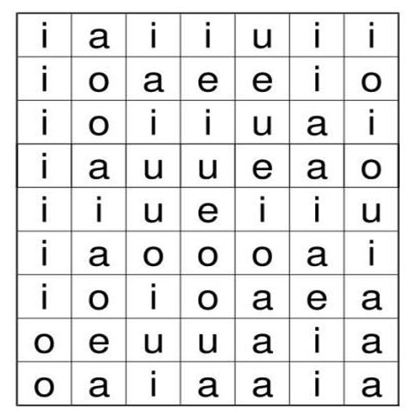
4. Pinta usando los colores de las claves dadas.

Claves de colores
a | azul
e | verde
i | amarillo
o | rojo
u | morado

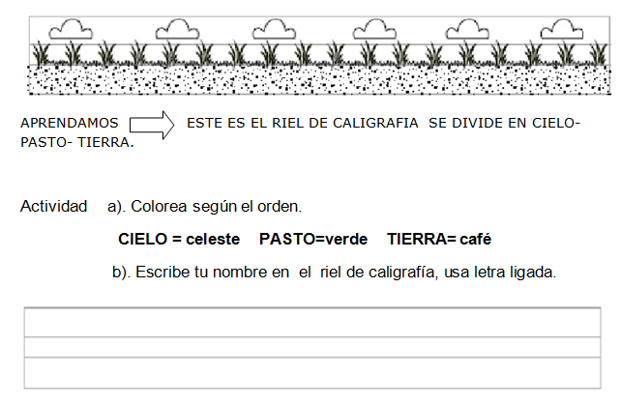
________________________________________________________
SUGERENCIAS DE LINKS PARA REFORZAR LECTURA DE VOCALES
- http://www.youtube.com (buscar monosílabo de vocales)
- http://www. youtube.com( buscar ejercicios con las vocales aprendiendo a leer minders. psicología infantil)
- Se recuerda la lectura con apoyo del libro mes de abril
LAURA Y EL RATÒN (Vicente Muñoz Puelles)

